Лабораторная работа 6

Поиск файлов. Перенаправление ввода-вывода. Просмотр запущенных процессов

Бердыев Эзиз НФИбд-01-21

Содержание

Цель работы 1

Выполнение 1

Контрольные вопросы 4

Вывод 5

## Цель работы

Ознакомление с инструментами поиска файлов и фильтрации текстовых данных. Приобретение практических навыков: по управлению процессами (и заданиями), по проверке использования диска и обслуживанию файловых систем.

## Выполнение

1. Запишите в файл file.txt названия файлов, содержащихся в каталоге /etc. Допишите в этот же файл названия файлов, содержащихся в вашем домашнем каталоге.

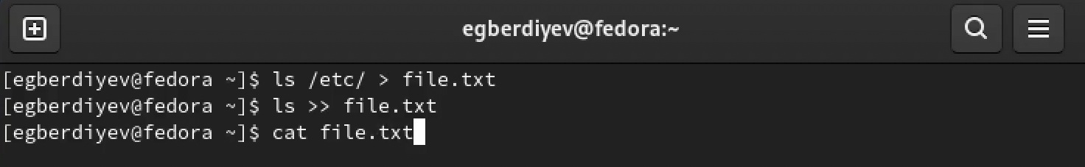

1.png

1. Выведите имена всех файлов из file.txt, имеющих расширение .conf ,после чего запишите их в новый текстовой файл conf.txt.

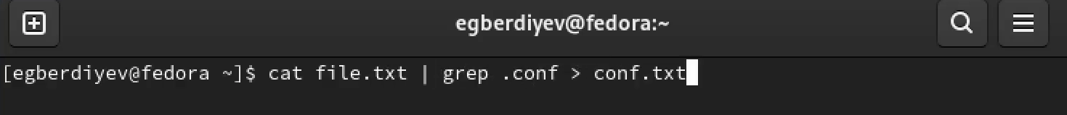

2.png

1. Определите,какиефайлыввашемдомашнемкаталогеимеютимена,начинавшиеся с символа c? Предложите несколько вариантов, как это сделать.

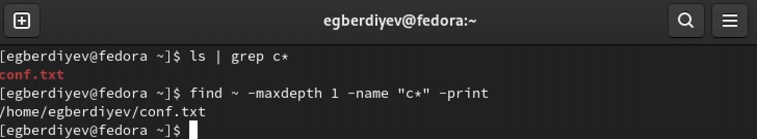

3.png

1. Выведитенаэкран(постранично)именафайловизкаталога/etc,начинающиеся с символа h.

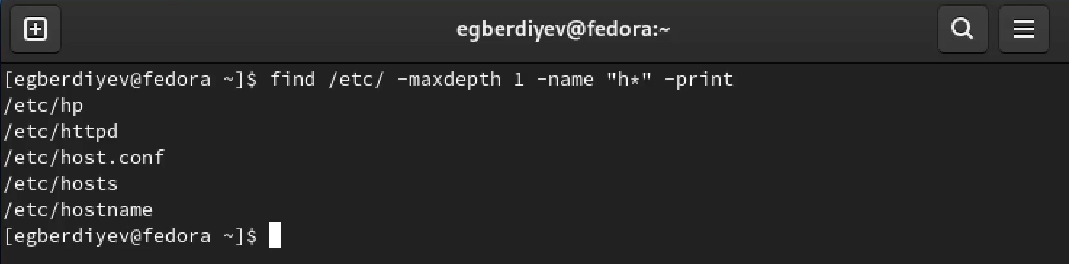

4.png

1. Запуститевфоновомрежимепроцесс,которыйбудетзаписыватьвфайл~/logfile файлы, имена которых начинаются с log.

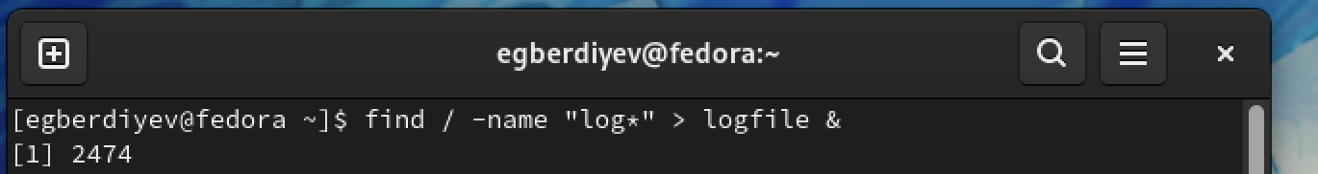

5.png

1. Удалите файл~/logfile. Запуститеизконсоливфоновомрежимередакторgedit.

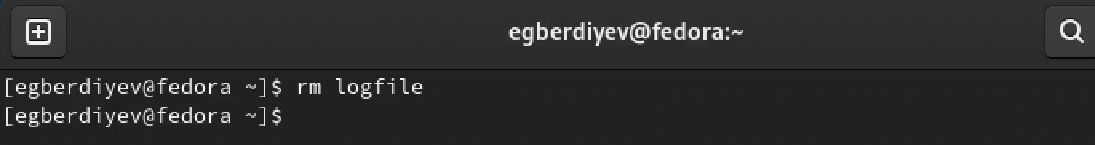

6.png

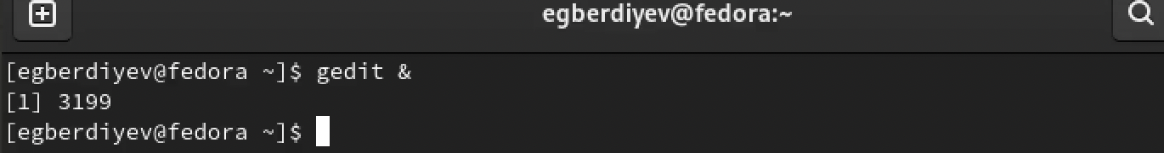

6.png

1. Определитеидентификаторпроцессаgedit,используякомандуps,конвейерифильтр grep. Как ещё можно определить идентификатор процесса?

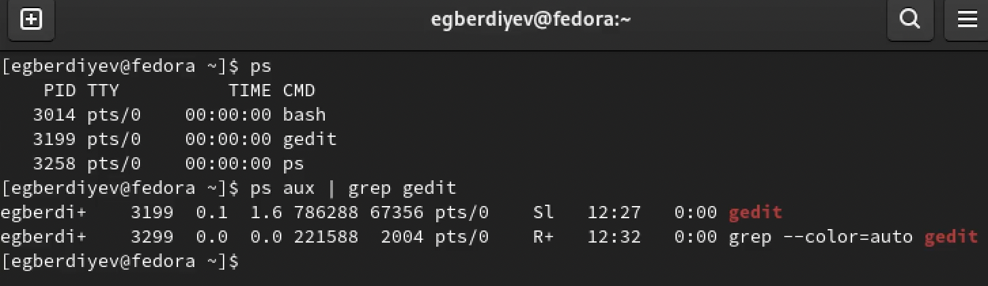

7.png

1. Прочтите справку (man) команды kill, после чего используйте её для завершения процесса gedit.

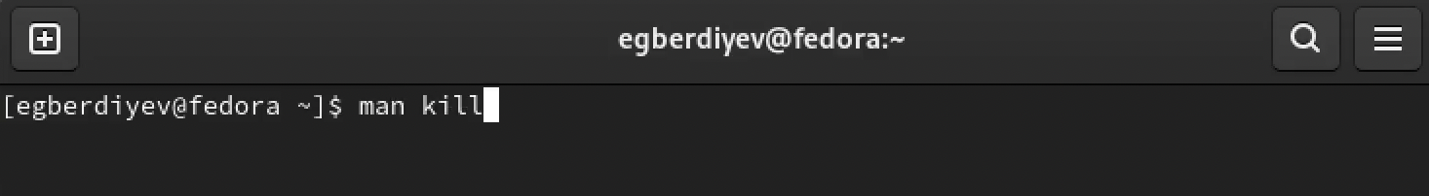

8.png

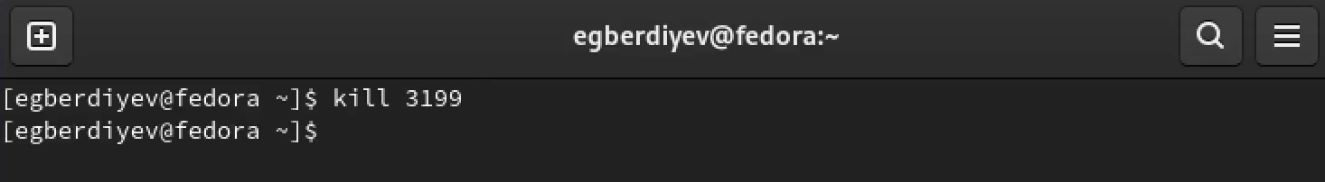

8.png

1. Выполнитекомандыdfиdu,предварительнополучивболееподробнуюинформацию об этих командах, с помощью команды man.

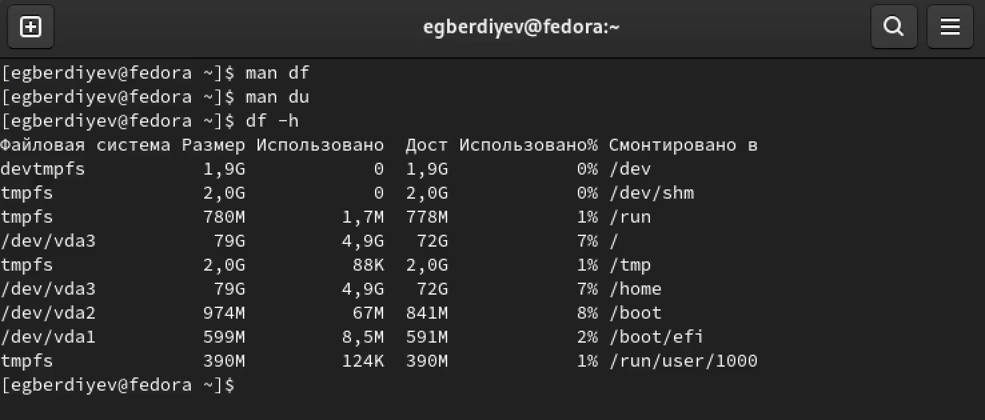

9.png

1. Воспользовавшисьсправкойкомандыfind,выведитеименавсехдиректорий,имеющихся в вашем домашнем каталоге.

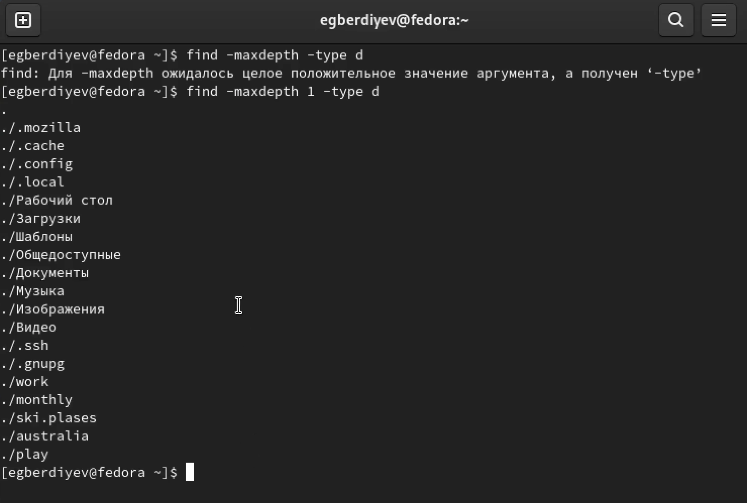

10.png

## Контрольные вопросы

Какие потоки ввода вывода вы знаете  
Ответ: 1. – stdin — стандартный поток ввода (клавиатура),  
– stdout — стандартный поток вывода (консоль),  
– stderr — стандартный поток вывод сообщений об ошибках на экран

Объясните разницу между операцией > и ».  
Ответ: Символ < используется для переназначения стандартного ввода команды. Символ » используется для присоединения данных в конец файла стандартного вывода команды(файл открывается в режиме добавления)

Что такое конвейер? Ответ: Конвейер - способ связи между двумя программами.Конвейер (pipe) служит для объединения простых команд или утилит в цепочки, в которых результат работы предыдущей команды передается последующей. Синтаксис следующий: команда1 | команда 2

Что такое PID и GID? Ответ: Process ID(PID) - идентификатор порожденного процесса. Group ID (GID- идентификация группы пользователей.

Что такое процесс? Чем это понятие отличается от программы?? Ответ: Процесс - это программа, которая выполняется в отдельном виртуаль- ном адресном пространстве. Когда пользователь регистрируется в системе, авто- матически создается процесс, в котором выполняется оболочка (shell), например, /bin/bash. Компьютерная программа сама по себе — это только пассивная совокуп- ность инструкций, в то время как процесс — это непосредственное выполнение этихинструкций.

Что такое задачи и какая команда позволяет ими управлять?  
Ответ: Запущенные фоном программы называются задачами (jobs). Ими можно управлять с помощью команды jobs, которая выводит список запущенных в данный момент задач. Для завершения задачи необходимо выполнить команду : kill %номер задачи

Найдите информацию об утилитах top и htop. Каковы их функции? Ответ: top показывает объем занятой памяти вместе с кэш. htop выдает объём реально занятой памяти без кэша.

Как определить объем свободной памяти на жёстком диске? Ответ: Кодмандой df

Как определить объем вашего домашнего каталога? Ответ: Кодмандой du 12. Как удалить зависший процесс? Ответ: kill PID

## Вывод

Ознакомился с инструментами поиска файлов и фильтрации текстовых данных. Приобрел практические навыки: по управлению процессами (и заданиями), по проверке использования диска и обслуживанию файловых систем.